Лабораторная работа №5

Работа с классами

Автор:

Голиков Михаил Вячеславович

Группа:

БВТ2402

**Цель лабораторной работы**

Получить практический опыт работы с ООП в Python. Изучить методы инкапсуляции (self). Узнать различия между объектами и классами

**Ход выполнения лабораторной работы**

Выполним задания 1 и 2 для изучения инкапсуляции в Python и методов классов:

|  |
| --- |
| class Book:  ​     title = 'Государь'     author = 'Никколо Макиавелли'     year = 1605  ​     def get_info(self):         return f'Название книги: {self.title}, Автор: {self.author}, Год издания: {self.year}'    My_book = Book()  ​  print(My_book.get_info())  ​ |

Элемент 1.1 ― Задание 1 (код)

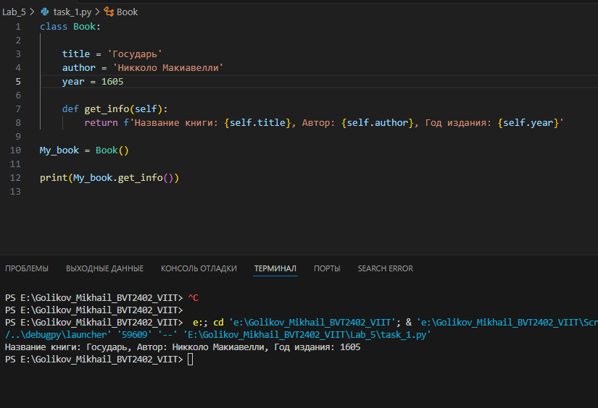

Элемент 1.2 ― Задание 1 (результат)

|  |
| --- |
| class Circle:  ​     def __init__(self, radius):         self.radius = radius  ​     def get_radius(self):         return self.radius       def set_radius(self, new_radius):         self.radius = new_radius  ​  ​  ​  My_circle = Circle(5)  ​  My_circle.set_radius(9)  ​  print(My_circle.get_radius())  ​ |

Элемент 2.1 ― Задание 2 (код)

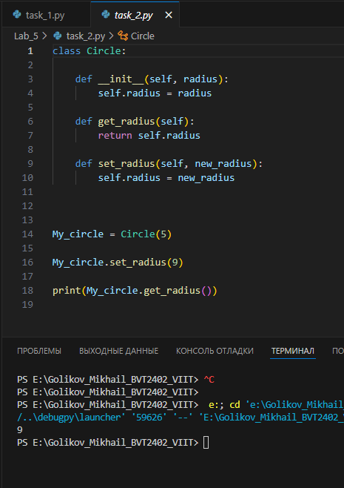

Элемент 2.2 ― Задание 2 (вывод)

**Заключение**

Была изучена работа с классами, инкапсуляция в Python.